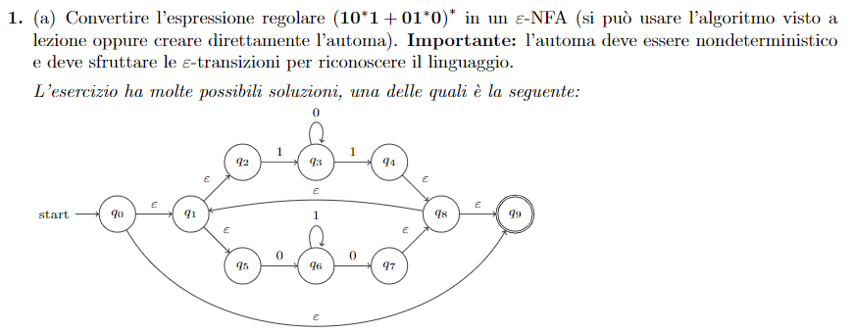

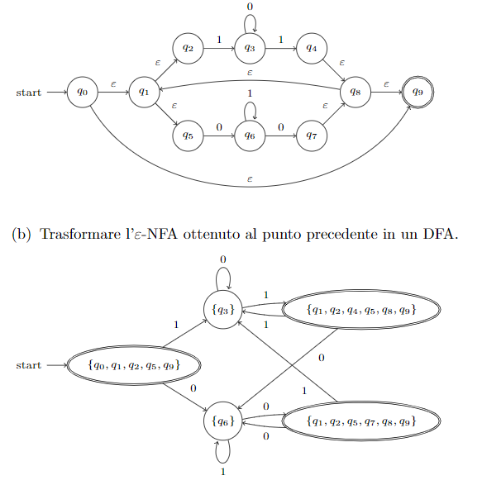

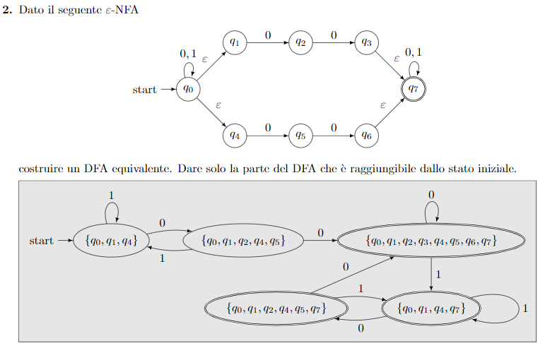

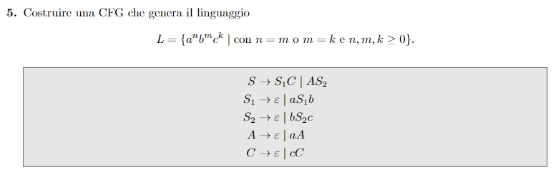

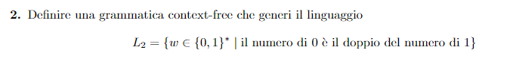

**S 🡪 S1S0S0S | S0S1S0 | S0S0S1 | ϵ**

**Altra Roba Utile**

